ESF – Vzdělávací příležitost
Inovace ve vzdělávání - kód: 01.16.
- označení: OI 13/3
Vyučovaný předmět: Informatika | Třída: 8.A
Téma hodiny (aktivity): Provozní řád učebny

Cíl hodiny (aktivity):
Žák si otevře, edituje, uloží a zavře textový dokument, pracuje s informacemi v tištěné podobě, diskutuje o provozním řádu učebny PC
Průběh hodiny (aktivity):
- Vzorové řešení zadaných úkolů
- Samostatná práce
Pomůcky:
PC, programové vybavení PC, textová předloha, dataprojektor

Zdroje: kliparty MS Office 2007, PrtScr
Pracovní list vypracoval: Vítězslav Šos

Pracovní list ověřil: Vítězslav Šos Datum ověření: 12.9.2012

MS Word – provozní řád učebny
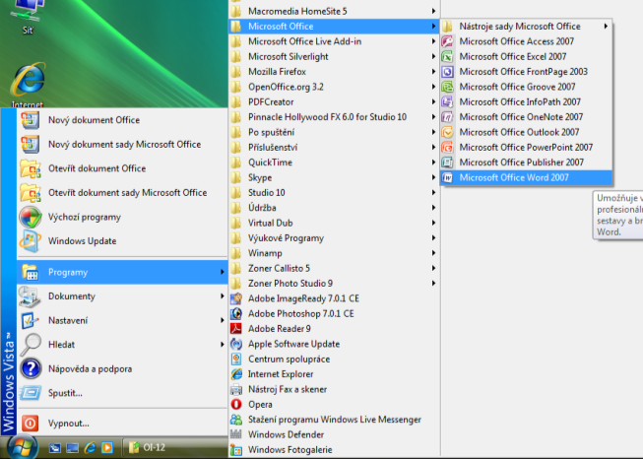

- Otevři textový dokument provozní řád.docx na pracovní ploše PC.
- Podle tištěné předlohy doplň na označená místa ??? v dokumentu správná slova a údaje.
- Soubor průběžně ukládej kliknutím ikony v horním panelu nástrojů.
- Doplněná slova správně zformátuj dle předlohy (velikost písma, barva, styl).
- Zkontroluj v doplněných slovech gramatiku (chyby).
- Soubor ulož, zavři a správnost zkontroluj opakovaným otevřením své práce.
Provozní řád učebny PC (předloha)
- Před učebnou PC mohou žáci pobývat nejdříve 2 minuty před začátkem hodiny.
- Do učebny vstupují žáci pouze v doprovodu vyučujícího.
- Aktovky, batohy, tašky uloží do polic či jiné místo pro ně v učebně vyhrazené.
- Žáci zkontrolují vizuálně své pracovní místo a PC sestavu:
  - základní jednotku (počítač)
  - klávesnici
  - myš
  - sluchátka
  - další připojené periferie,
případné závady ihned hlásí vyučujícímu.
- Žáci se zapíší do připravených sešitů daného pracovního místa.
- Před odchodem žáci ukončí veškeré spuštěné programy, odhlásí se od PC, uklidí své pracovní místo.
- V učebně je žákům povoleno:
  - používat dostupné programy v návaznosti na pokyny učitele a zadanou práci
  - se souhlasem vyučujícího používat síťovou tiskárnu, skener
  - se souhlasem vyučujícího používat dostupné počítačové učebnice a příručky
  - se souhlasem vyučujícího používat svoje externí záznamová media (flash disky, telefony, mp3,4 – přehrávače, CD, DVD, …)
- V učebně je zakázáno:
  - měnit grafické rozhraní PC (tapety, spořiče, rozlišení, …)
  - měnit software PC (instalace, odinstalace)
  - pracovat s cizími soubory a složkami
  - využívat prostředí internetu k nevhodným účelům
  - manipulovat se síťovou kabeláží

……………………………………………………….. ………………………………………………………..
správce učebny ředitel školy
V Letovicích 3.9.2012

Provozní ??? učebny ??? (úkol)
- Před učebnou PC mohou ??? pobývat nejdříve ??? minuty před začátkem hodiny.
- Do ??? vstupují žáci pouze v doprovodu ???.
- ???, ???, ??? uloží do polic či ??? místo pro ně v učebně vyhrazené.
- Žáci zkontrolují ??? své pracovní místo a PC sestavu:
  - ??? (???)
  - ???
  - ???
  - ???
  - další připojené ???,
případné závady ihned hlásí ???.
- Žáci se ??? do připravených sešitů daného pracovního ???.
- Před odchodem žáci ukončí veškeré spuštěné ???, odhlásí se od ???, uklidí své pracovní místo.
- V učebně je žákům ???:
  - ??? dostupné programy v ??? na pokyny učitele a zadanou práci
  - se ??? vyučujícího používat síťovou ???, ???
  - se souhlasem vyučujícího používat dostupné počítačové ??? a ???
  - se souhlasem vyučujícího používat svoje ??? záznamová ??? (??? disky, ???, mp3,4 – přehrávače, ???, DVD, ???)
- V učebně je ???:
  - ??? grafické rozhraní PC (???, spořiče, rozlišení, …)
  - měnit ??? PC (???, odinstalace)
  - pracovat s cizími ??? a ???
  - ??? ??? ??? k nevhodným ???
  - ??? se síťovou ???
……………………………………………………….. ………………………………………………………..
správce učebny ???
V Letovicích ???

